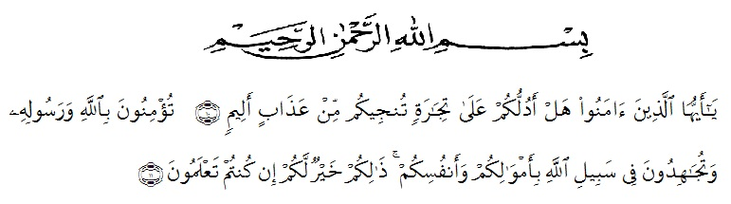
KATA PENGANTAR

Artinya:
“Hai orang-orang yang beriman, sukakah kamu aku tunjukkan suatu perniagaan yang dapat menyelamatkan mu dari azab yang pedih?¹⁰. (yaitu) kamu beriman kepada Allah dan RasulNya dan berjihad di jalan Allah dengan harta dan jiwamu. Itulah yang lebih baik bagimu, jika kamu mengetahui¹¹.” (nQS. Ash-Shaff : 10-11).
Syukur Alhamdulillah, penulis ucapkan kehadiran Allah SWT yang telah memberikan limpahan nikmat dan rahmat-Nya kepada penulis berupa kesehatan, kesempatan dan kemudahan dalam menyelesaikan skripsi ini. Dan tak lupa pula shalawat bertangkaikan salam penulis haturkan kepada suri tauladan kita Rasulullah Muhammad SAW, yang telah membuka pintu pengetahuan bagi tentang ilmu hakiki dan sejati sehingga penulis dapat menerapkan ilmu dalam mempermudah penyelesaian skripsi ini.P
Penulis mengadakan penelitian untuk penulis skripsi yang berjudul: ”Analisis Program Employee Gathering dalam Peningkatan Kinerja Karyawan Pada PT. Bank Syariah Indonesia (Persero)Unit Sutomo Lubuk Pakam.”.
Skripsi ini ditulis dalam rangka memenuhi sebagian persyaratan bagi setiap mahasiswa/i yang hendak menamatkan pendidikannya serta mencapai gelar sarjana strata satu (S.1) di Perguruan Tinggi Universitas Muslim Nusantara Al-Washliyah Medan.

Dalam menyelesaikan skripsi ini penulis mendapatkan berbagai kesulitan dan hambatan, baik di tempat pelaksanaan penelitian maupun dalam pembahasannya.Penulis juga menyadari banyak mengalami kesulitan yang penulis hadapi baik dari segi waktu, biaya, maupun tenaga. Akan tetapi kesulitan dan hambatan itu dapat dilalui dengan usaha, keteguhan dan kekuatan hati dorongan kedua orangtua yang begitu besar, dan partisipasi dari berbagai pihak, serta ridho dari Allah SWT. Penyusunan skripsi ini dapat terselesaikan walaupun masih jauh dari kata kesempurnaan.Adapun semua itu dapat diraih berkat dorongan dan pengorbanan dari semua pihak.
Penulis menyadari bahwa skripsi ini dapat terselesaikan tidak terlepas dari bantuan, bimbingan, serta dorongan dari berbagai pihak. Oleh karena itu, pada kesempatan kali ini penulis mengucapkan terimakasih kepada nama-nama yang tercantum dibawah ini:
- Bapak Dr. KRT Hardi Mulyono, K. Surbakti, Selaku Rektor Universitas Muslim Nusantara Al-Washliyah Medan
- Ibu Dr. Anggia Sari Lubis, S.E, M.Si, Selaku Dekan Fakultas Ekonomi Universitas Muslim Nusantara Al-Washliyah Medan
- Bapak Toni Hidayat, SE, M.Si, Selaku Ketua Program Studi Ekonomi Manajemen Universitas Muslim Nusantara Al-Washliyah Medan
- Bapak Mutawaqil Bilah Tumanggor, S.E, M.M Selaku Dosen Pembimbing yang telah meluangkan waktu di sela-sela kesibukan untuk memberikan bimbingan serta arahan selama proses penyelesaian skripsi
- Bapak dan Ibu Dosen beserta staff Pegawai Fakultas Ekonomi Universitas Muslim Nusantara Al-Washliyah Medan
- Sari Ramayani selaku salah satu Staff Pegawai PT. Bank Syariah Indonesia (Persero) yang membantu selama proses kelancaran penelitian
- Teristimewa penulis ucapkan terimakasih kepada Keluarga yaitu Mami, Kak Sari, Bang Yogi, Bang Yuda, Kak Tika, dan Dilla serta juga sahabat yang dicintai yaitu Ikke MaldinaTanjung, S.Pd yang selalu memberikan motivasi selama penyusunan skripsi

Penulis menyadari masih banyak kelemahan dan kekurangan baik dari segi isi maupun tata bahasa dalam penulisan skripsi ini.Hal ini dikarenakan keterbatasan pengetahuan dan pengalaman penulis.Untuk itu penulis mengharapkan kritik dan saran yang bersifat membangun demi kesempurnaan skripsi ini.Kiranya isi skripsi ini bermanfaat dalam memperkaya khazanah ilmu pengetahuan.
Medan, Agustus 2021
Penulis

Said Muhammad Rizky
NIM :183114172

